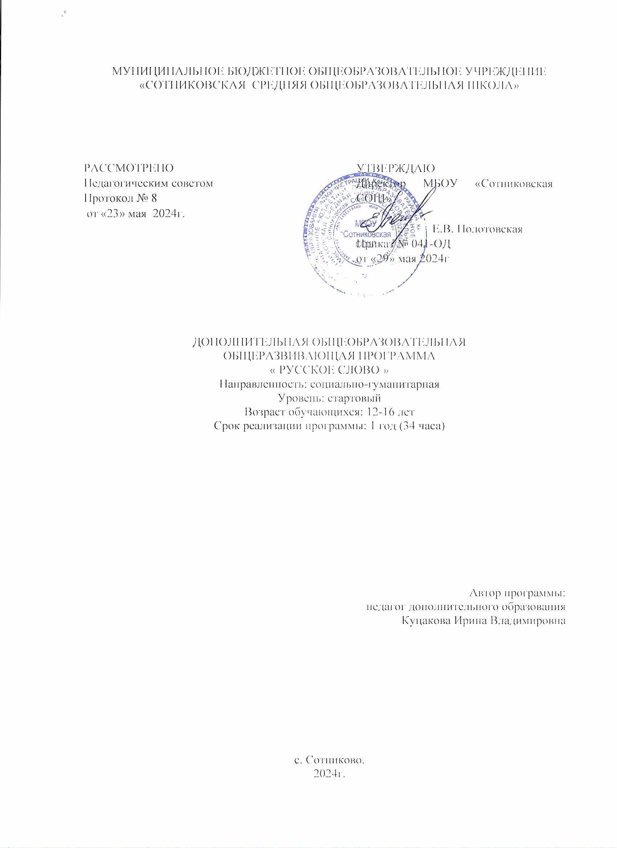

**Пояснительная записка. Общие положения**

Положение о рабочей программе педагога дополнительного образования детей в МБОУ «Сотниковская СОШ» разработано в соответствии

• Федеральный закон от 29.12.2012 N 273-ФЗ (ред. от 30.12.2021) "Об образовании в Российской Федерации" (с изм. и доп., вступ. в силу с 01.03.2022); − Стратегия развития воспитания в Российской Федерации до 2025 года, утвержденная распоряжением Правительства РФ от 29.05.2015 г. № 996-р.;

• Концепция развития дополнительного образования детей до 2030 (Распоряжение Правительства РФ от 31.03.2022 г. № 678-р);

• Приказ Министерства просвещения Российской Федерации от 27.07.2022 г. № 629 "Об утверждении Порядка организации и осуществления образовательной деятельности по дополнительным общеобразовательным программам" (вступ. в силу с 01.03.2023);

• Приказ Министерства просвещения Российской Федерации от 03.09.2019 г. № 467 «Об утверждении Целевой модели развития региональных систем дополнительного образования детей» (ред. от 21.04.2023);

• Письмо Министерства образования и науки Российской Федерации от 29.03.2016 г. № ВК-641/09 «Методические рекомендации по реализации адаптированных дополнительных общеобразовательных программ, способствующих социально-психологической реабилитации, профессиональному самоопределению детей с ограниченными возможностями здоровья, включая детей-инвалидов, с учетом их особых образовательных потребностей»;

• Письмо Министерства образования и науки Российской Федерации от 18.11.2015 г. № 09-3242 «О направлении методических рекомендаций по проектированию дополнительных общеразвивающих программ (включая разноуровневые программы);

• Письмо Министерства просвещения Российской Федерации от 31.01.2022 № ДГ-245/06 "О направлении методических рекомендаций" (вместе с "Методическими рекомендациями по реализации дополнительных общеобразовательных программ с применением электронного обучения и дистанционных образовательных технологий");

• Письмо Министерства образования и науки Российской Федерации от 28.08.2015 г. № АК-2563/05 «О методических рекомендациях по организации образовательной деятельности с использованием сетевых форм реализации образовательных программ»;

• Постановление Главного государственного санитарного врача Российской Федерации от 28.09.2020 г. № 28 «Об утверждении СанПиН 2.4.3648-20 «Санитарно-эпидемиологические требования к организациям воспитания и обучения, отдыха и оздоровления детей и молодежи».

• Уставом МБОУ «Сотниковская СОШ»

Рабочая программа педагога дополнительного образования (далее – Программа) – нормативный документ, определяющий объем, порядок, содержание изучения и преподавания учебной дисциплины, основанной на примерной или авторской программе по учебному предмету, модулю, курсу, учебной дисциплине.

**Направленность программы « Русское слово » социально-гуманитарная.**

Программа способствуют овладению нормами русского литературного языка, совершенствованию навыков функционального чтения и конструирования текстов, способствует расширению лингвистического кругозора обучающихся.

**Новизна и актуальность**

**Новизна** программы “Русское слово” заключается в том, что работа по программе строится на основе комплексного анализа текста, при этом содержание дидактического материала позволяет формировать у обучающихся систему нравственных и духовных ценностей.

**Актуальность** данной программы заключается в том, что она способствует овладению языком, формирование ценностных ориентиров очень важны для ребенка вне зависимости от его будущего профессионального выбора, ведь сформированные речевые навыки определяют успешность в усвоении знаний по всем научным дисциплинам, а также влияют на речевого поведение, культуру общения.

**Отличительные особенности программы**

Отличительной особенностью программы кружка “Русское слово” является ее направленность на формирование у детей и подростков навыков функционального чтения сплошного и не сплошного текстов; программа дополнена заданиями информационно-

практического характера, связанными с работой на компьютере в ограниченном интернет- пространстве. Детям предлагаются разные виды работы – от поиска информации и создания компьютерных презентаций до общения в специально созданной группе в социальных сетях и совместной работы в различных интернет-сервисах.

**Адресат программы**

программа рассчитана на обучение детей 12 - 16 лет. Занятия проводятся в группах без специального отбора и подготовки.

Состав учебной группы – постоянный.

Условия набора детей – принимаются учащиеся без специальной подготовки и не имеющие ограничений по здоровью.

Количество обучающихся: не менее 19 человек.

Программа реализуется по стартовому уровню.

Срок реализации программы – 1 год обучения: 34 недели.

**Формы обучения**

Программа «Русское слово» предполагает очную форму обучения

**Режим занятий**

Занятия проводятся 1 раз в неделю по 1 часу

**Цель программы** - формирование познавательных и коммуникативных компетентностей подростков через изучение русского языка.

**Задачи программы**

**Обучающие:**

* познакомить обучающихся с основными лингвистическими понятиями, дать представление о языке как знаковой системе и развивающемся явлении;
* работать над формированием основных речевых, орфографических и пунктуационных

умений на основе полученного представления о языковой норме;

* формировать первоначальные навыки комплексного лингвистического анализа и оценки текста;

-обеспечить овладение нормами русского литературного языка, способами оценивания своей и чужой речи с точки зрения правильного произношения, точного и образного употребления слов;

* совершенствовать навыки конструирования текстов;
* совершенствовать навыки функционального чтения сплошных и несплошных текстов

**Развивающие:**

* развивать творческие способности обучающихся;
* развивать коммуникативные навыки обучающихся через организацию совместной деятельности;
* способствовать развитию мышления обучающихся через овладение ими простейшими приемами исследовательской деятельности;

**Воспитательные:**

* формировать ценностное отношение к русскому языку и народу, его создавшему; воспитывать чувство гордости и уважения к самобытной языковой культуре России; бережное отношение к слову через изучение его истории.

**СОДЕРЖАНИЕ ПРОГРАММЫ**

Учебный план

|  |  |  |
| --- | --- | --- |
| **№** | **Тема занятия** | **Кол-во часов** |
| 1 | Язык и речь. | 6 |
| 2 | Лексический состав русского языка языка. | 10 |
| 3 | Фразеологизмы. | 2 |
| 4 | Этимология слов. | 2 |
| 5 | Культура речи. | 3 |
| 6 | Синтаксические нормы русского языка. | 2 |
| 7 | Грамматические нормы русского языка. | 2 |
| 8 | Орфоэпические нормы русского языка. | 2 |
| 9 | Ситуации речевого общения. | 4 |
| 10 | Подведение итогов года. | 1 |

**Календарно-тематическое планирование по программе**

**«Русское слово»**

|  |  |  |  |  |  |
| --- | --- | --- | --- | --- | --- |
| **№ п/п** | **Наименование раздела и тем** | **Количество учебных часов** | | | **Формы аттестации, контроля** |
| Общее кол-во часов | **теория** | **практика** |
| **Тема 1: Язык и речь.** | | | | | |
| 1. | Вводное занятие. Значение языка в жизни общества. | 1 | 1 |  |  |
| 2. | М.В. Ломоносов- создатель первой русской грамматики. | 1 | 1 |  |  |
| 3. | Устная речь. | 1 |  | 1 |  |
| 4. | Письменная речь. | 1 |  | 1 |  |
| 5. | Монологическая и диалогическая речь. | 2 | 1 | 1 | Защита творческой работы. |
| **Тема 2: Лексический состав русского языка.** | | | | | |
| 1. | Слово- единица всех фактов, всех мыслей. | 2 | 1 | 1 |  |
| 2. | Лингвистика – наука о языке, ученые – лингвисты. | 1 | 1 |  |  |
| 3. | Способы определения значения слова. | 1 | 1 |  |  |
| 4. | Слова однозначные и многозначные. | 1 |  | 1 |  |
| 5. | Омонимы, их отличие от многозначных слов. | 2 | 1 | 1 |  |
| 6. | Синонимы, их роль в текстах. | 1 |  | 1 |  |
| 7. | Антонимы, их роль в текстах. | 1 |  | 1 |  |
| 8. | «Толковый словарь живого великорусского языка» В.И.Даля | 1 |  | 1 | Зачет. |
| **Тема 3: Фразеологизмы.** | | | | | |
| 1. | Фразеологизмы, их выразительность. | 1 | 1 |  |  |
| 2. | Фразеологические словари. | 1 |  | 1 | Практикум. |
| **Тема 4: Этимология слов.** | | | | | |
| 1. | Этимология – наука о происхождении слов. | 1 |  | 1 |  |
| 2 | Работа с этимологическим словарем. | 1 |  | 1 | Практикум. |
| **Тема 5: Культура речи.** | | | | | |
| 1. | Культура речи. | 1 | 1 |  |  |
| 2. | Критерии культуры речи. | 2 |  | 2 | Доклад. |
| **Тема 6: Синтаксические нормы русского языка.** | | | | | |
| 1. | Синтаксис как раздел языкознания. | 2 | 1 | 1 | Тестирование. |
| **Тема 7: Грамматические нормы русского языка.** | | | | | |
| 1. | Грамматика. Типичные грамматические ошибки. | 2 | 1 | 1 | Практикум. |
| **Тема 8: Орфоэпические ошибки русского языка.** | | | | | |
| 1. | Орфоэпические нормы. Ударение в словах и формах слов. | 2 | 1 | 1 | Зачет. |
| **Тема 9: Ситуации речевого общения.** | | | | | |
| 1. | Сферы речевого общения. | 2 | 1 | 1 |  |
| 2. | Речевой этикет. | 2 | 1 | 1 | Защита проекта. |
| 3. | Подведение итогов года. | 1 | 1 |  | Промежуточная аттестация. |

**Содержание тем учебного плана программы «Русское слово»**

**Тема 1: Язык и речь.**

Вводное занятие. Значение языка в жизни общества. Что мы знаем о языке? М.В.Ломоносов – создатель первой научной грамматики.

Что такое речь? Речь устная и письменная. Монологическая и диалогическая речь.

**Тема 2: Лексический состав русского языка.**

Слово – единица всех фактов, всех мыслей. Слово живое и мертвое. Лингвистика – наука о языке. Ученые-лингвисты. Лексическое значение слова. Способы определения значения слова. Слова однозначные и многозначные. Омонимы, их отличие от многозначных слов. Синонимы, их роль в художественных произведениях. Антонимы, их роль в художественных произведениях.

**Тема 3: Фразеологизмы.**

Фразеологизмы, их выразительность. Практическая работа с фразеологическим словарём.

**Тема 4: Этимология слов.**

Этимология – наука о происхождении слов. Работа с этимологическим словарём.

**Тема 5: Культура речи.**

Культура речи – необходимое качество образованного человека. Критерии культуры речи.

Сферы и ситуации речевого общения. Речевой этикет.

**Тема 6: Синтаксические нормы русского языка.**

Синтаксис. Типичные синтаксические ошибки.

**Тема 7: Грамматические нормы русского языка.**

Грамматика. Типичные грамматические ошибки

**Тема 8: Орфоэпические ошибки русского языка.**

Орфоэпические нормы. Ударение в словах и формах слов.

**Тема 9: Ситуации речевого общения.**

Сферы и ситуации речевого общения. Речевой этикет.

1. **Планируемые результаты изучения программы.**

**Личностные результаты:**

- самостоятельно определять цели своего обучения;

- ставить и формулировать для себя новые задачи в учебе и познавательной деятельности;

-развивать мотивы и интересы своей познавательной жизни;

- самостоятельно проектировать индивидуальный образовательный маршрут используя ресурсы сети Интернет и разнообразную литературу.

**Метапредметные результаты:**

**Регулятивные:**

-составлять план решения учебной проблемы совместно с педагогом;

-работать по плану, сверяя свои действия с целью;

- корректировать свою деятельность, в диалоге с педагогом вырабатывать критерии оценки и определять степень успешности своей работы и работы других в соответствии с этими критериями.

**Коммуникативные:**

-высказывать и обосновывать свою точку зрения;

- слушать и слышать других, пытаться принимать иную точку зрения, быть готовым корректировать свою точку зрения;

- договариваться и приходить к общему решению в совместной деятельности;

- задавать вопросы.

**КАЛЕНДАРНЫЙ УЧЕБНЫЙ ГРАФИК**

|  |  |  |  |  |  |  |  |  |  |
| --- | --- | --- | --- | --- | --- | --- | --- | --- | --- |
| **№**  **п/п** | **Год обучения** | **Дата**  **начала занятий** | **Дата окончания занятий** | **Количество учебных**  **недель в год** | **Количество учебных**  **дней в год** | **Количество**  **учебных**  **часов в год** | **Режим**  **занятий** | **Сроки проведения промежуточной итоговой аттестации** | |
| Разновозрастная группа | 2024-2025 | 02.09.  2024. | 30.05.  2025. | 34 | 34 | 34 | Очный | Май |

**УСЛОВИЯ РЕАЛИЗАЦИИ ПРОГРАММЫ**

**Материально-техническое обеспечение**

Учебный кабинет, удовлетворяющий санитарно–гигиеническим требованиям, для занятий группы 19 человек (парты, стулья, доска, шкаф для УМК). Доступ в интернет. Интерактивная доска. Методическая литература.

**Информационное обеспечение**

При реализации программы каждый обучающийся обеспечен доступом к базам данных и библиотечным фондам, в том числе к электронным изданиям для поиска информации.

**Кадровое обеспечение**

     Программа реализуется профильными педагогами дополнительного образования, обладающими соответствующей квалификацией, необходимым профессиональным опытом в предметной области.

**ФОРМЫ АТТЕСТАЦИИ И ОЦЕНОЧНЫЕ МАТЕРИАЛЫ**

**Формы аттестации**

Для отслеживания уровня усвоения содержания программы и своевременного внесения коррекции используются следующие формы контроля: текущий, тематический, итоговый.

**Текущий контроль** - оперативная и динамическая проверка результатов обучения, сопутствующая процессу формирования знаний, выработки и

закрепления умений и навыков учащихся (диагностика).

**Тематический контроль** - проверка решения заранее определенных задач или программного материала (тестирование, зачет).

**Итоговый контроль** - оценка результатов обучения за год – промежуточная аттестация.

**Диагностика воспитанности** позволяет увидеть динамику изменений в личностной сфере воспитанников. По результатам диагностики определяются оптимальные условия для развития каждого подростка с учетом его возрастных особенностей.

**Методы педагогического мониторинга**: наблюдение; анкетирование; тестирование; опрос.

**Формы педагогического мониторинга:** контроля знаний (текущая, тематическая, итоговая диагностика знаний, умений и навыков воспитанников);защита творческого проекта.

**Формы подведения итогов реализации программы**

В течение учебного года учащиеся выступают на внеклассных мероприятиях, принимают участие в конкурсах, викторинах.

Диагностика проводится в начале и в конце учебного года. В конце полугодия, учебного года учащиеся сдают зачеты, проходят тематическое тестирование. Результаты заносятся в журнал с тематическим учетом.

**МЕТОДИЧЕСКИЕ МАТЕРИАЛЫ**

**Перечень учебно-методического обеспечения**

**Формы организации деятельности**

Групповые;

Индивидуально-групповые;

Индивидуальные.

Используемые технологии: личностно-ориентированная, технология обучения в сотрудничестве, групповые технологии, исследовательского (проблемного) обучения

**Формы проведения занятий:**

Сочетание обзорных бесед и лекций;

Занятия-презентации;

Защита творческого проекта.

**Методы работы** рассчитаны как на индивидуальный подход, так и на групповой:

Частично-поисковый метод (реализация через решение творческих задач);

Алгоритмический метод (обучение по схемам ориентировочной деятельности);

Наглядный метод (использование в процессе обучение ТСО, наглядной литературы);

Творческий метод (решение задач практической и теоретической направленности).

**Программа базируется на следующих принципах:**

Принцип гуманитаризации (формирование нравственности и духовности на основе общекультурных и национальных патриотических традиций);

Принцип гуманизации (обеспечение приоритета общечеловеческих ценностей, личностного и индивидуального подхода);

Принцип демократизации (реализация педагогики сотрудничества, самоорганизации и самоопределение в выборе вариантов обучения);

Принцип экологического подхода к воспитанию (целостное видение мира, видение себя и своей человеческой функции во взаимоотношении с обществом, государством, природой);

**Дидактические материалы** – раздаточные материалы, инструкционные, технологические карты, рабочие листы и т.д.

**СПИСОК ЛИТЕРАТУРЫ:**

**Литература для педагога:**

1. Бондалетов В.Д. Социальная лингвистика. - М.: Просвещение, 1987
2. Елизарова, Е.М. К тайнам слова. Занимательная лексика. Кружковая работа по русскому языку / Е.М. Елизарова. - Волгоград. : Учитель, 2008. – 192 с
3. Введенская Л.А., Павлова Л.Г., Кашаева Е.Ю. Русский язык и культура речи. Учебное пособие для вузов. - Ростов-на-Дону: Феникс, 2004.
4. Вартаньян Э. А. Путешествие в слово. - М.: 1987.
5. Граник Г.Г., Бондаренко С.М. Секреты орфографии. - М.: 1994.
6. Введенская Л.А., Колесников Н.П. От собственных имен к нарицательным. - М.: 1981
7. Откупщиков К. К истокам слова. Рассказы о науке этимологии. - М.:1983.
8. Фролова Т.Я Грамотность за 12 занятий: Русский язык. – Симферополь, 2004

**Литература для обучающихся:**

1.Введенская М.А., Баранов М.Т. Русское слово. Пособие для учащихся. - М.: 1978.

2. Ветвицкий В.Г., Иванова Р.Ф. Современное русское письмо. Пособие для учащихся.

3. Журавлев А.П. Звук и смысл. Книга для внеклассного чтения учащихся.

4 . Кодухов В.И. Рассказы о синонимах. Книга для внеклассного чтения.

5. Крысин Л.П. Жизнь слова. Пособие для учащихся. - М.: 1992.

6. В мире языка и речи. Пособие для детей. - М.: Дидакт, 1993.

7. Новикова-Грунд М.В. Язык: открытый колодец времени. Пособие для учащихся. - М.: Интерпракс, 1995.

8. Панов В.М. Занимательная орфография. - М.: 1984.